<http://de.slideshare.net/matthewmccullough/git-going-with-dvcs-v151> : powerpoint git

**Ein leeres Repository erzeugen**

Wir werden ein neues Repository anlegen, Inhalt hinzufügen und einige Revisionen bearbeiten.

Gründzätlich gibt es zwei Techniken zum Erzeugen eines Git-Repository.

* Ein neues Repository anlegen und mit Dateien füllen
* Ein vorhandenes Repository kopieren oder klonen.

Aber, um ein gutes Verständnis zu bekommen, werden wir mit einem leeren Repository zu beginnen.

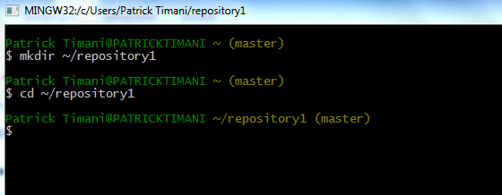

Dann füllen wir unser Repository mit 3 Dateien

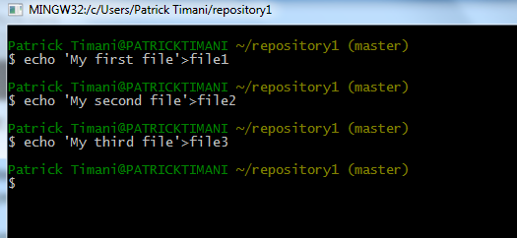

Jetzt haben wir ein Repository mit 3 Dateien, aber diese Repository ist noch nicht ein Git-Repository. Dafür sollen wir unser Repository in Git-Repository konvertieren mit dem Befehl git init.

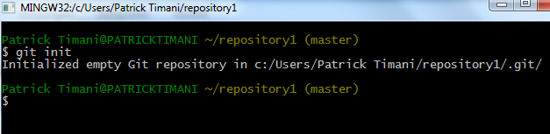

Wenn ein Git-Repository erzeugt wird, wird ein .git-Verzeichnis erzeugt.